ЛАБОРАТОРНАЯ РАБОТА №4

Цель работы: получить навыки построения архитектуры информационных систем

Выполнила: студентка ФИТУ группы 3-2б Олейник Ирина Дмитриевна

Ход работы:

Для архитектуры сайта бронирования санаториев и домов отдыха создается схема работы сайта.

Схема работы процедуры регистрации/авторизации (Рисунок 1).

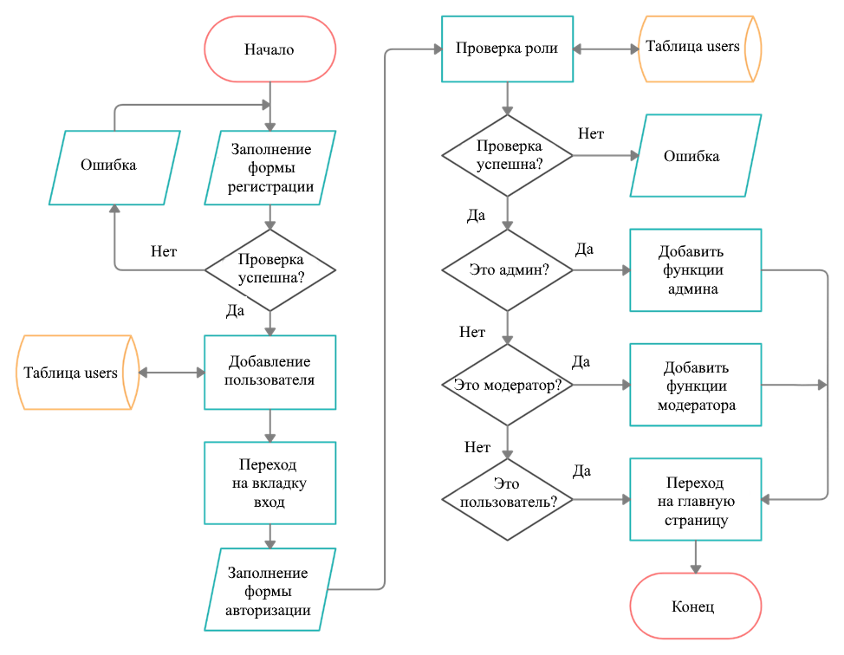

Рисунок 1 – Схема регистрации/авторизации

Схема работы переходов по страницам сайта (Рисунок 2).

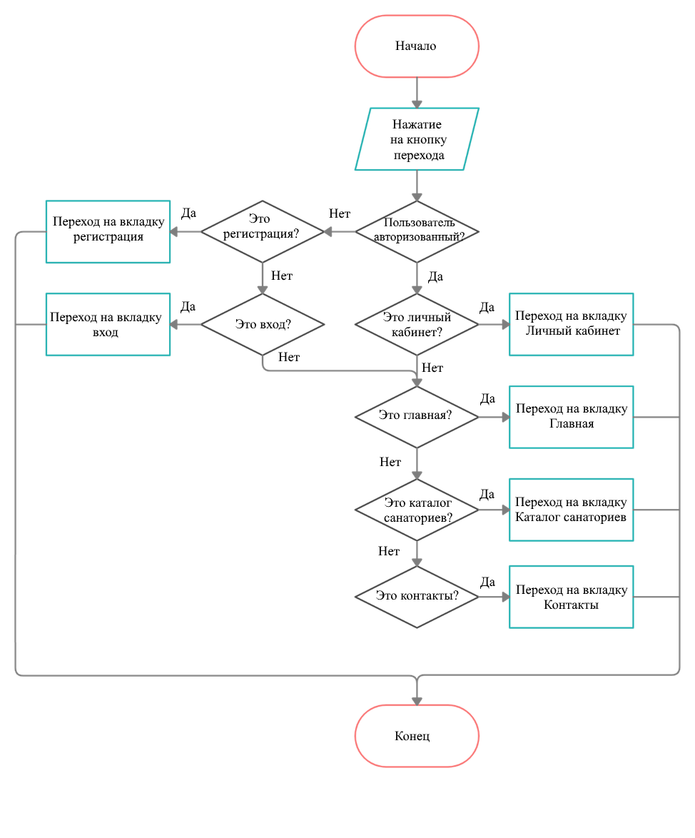

Рисунок 2 – Схема работы переходов

Схема работы главной страницы (Рисунок 3).

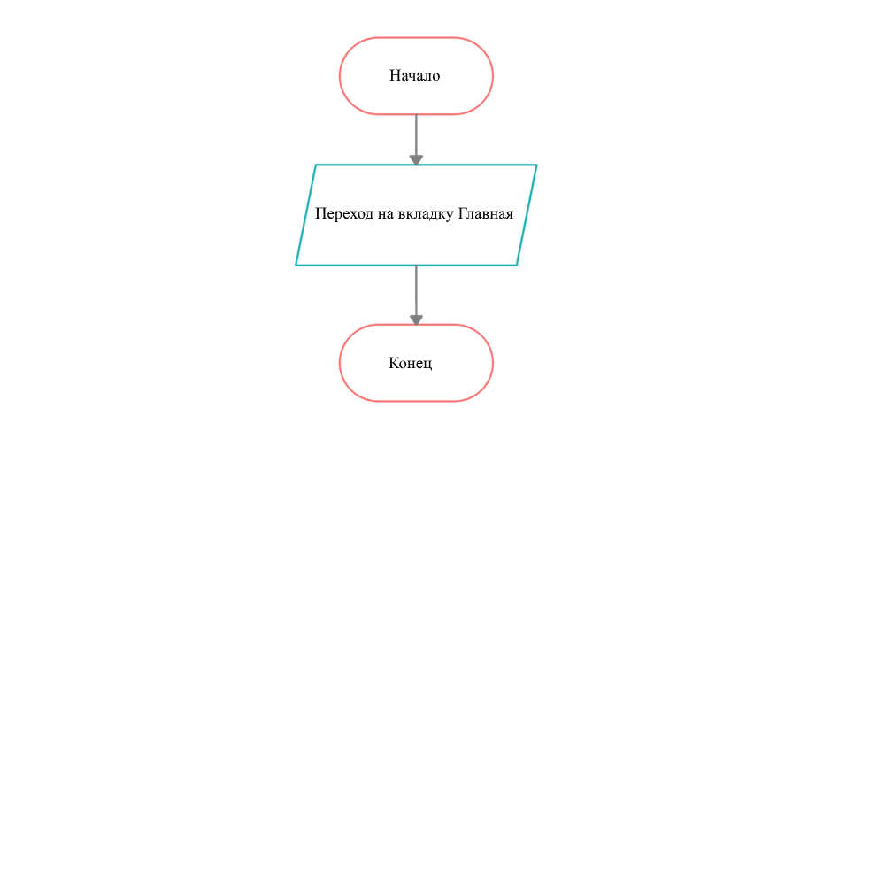

Рисунок 3 – Схема Главной страницы

Схема работы страницы с контактами (Рисунок 4).

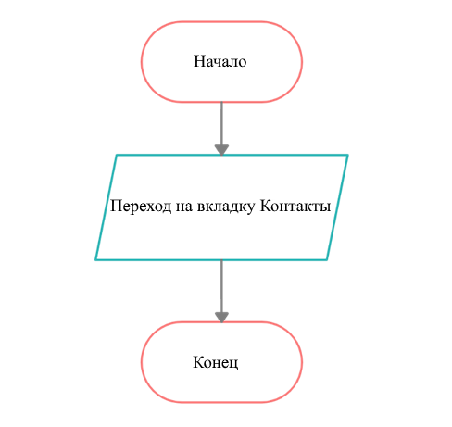

Рисунок 4 – Схема страницы Контактов

Схема работы страницы Каталог санаториев (Рисунок 5).

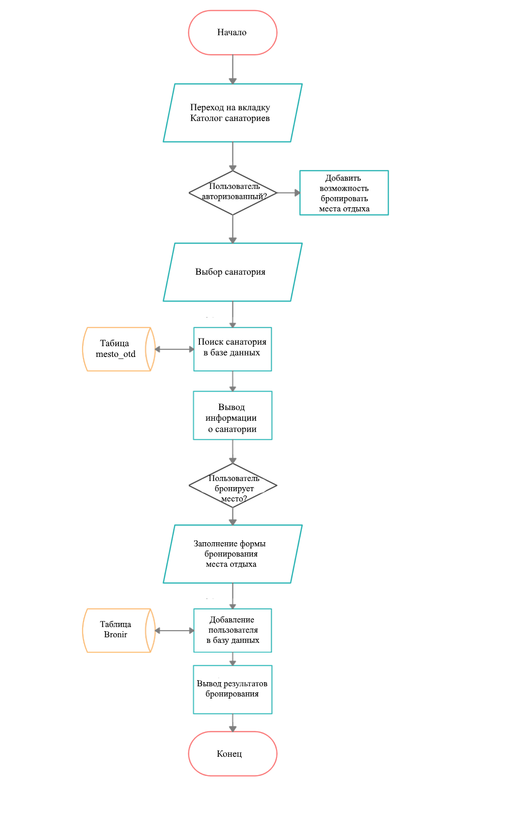

Рисунок 5 – Схема страницы Каталога санаториев